Proa al Centro N° 136 – 18/05/13

CELEBRAMOS EL DÍA DE LA ARMADA - 17/05/1814

- A manera de prólogo
- Efemérides
- Noticias del Liceo
- Noticias del Centro
- Actualidad
- Variedades
- Consejos Útiles
- Colaboraciones
- Proa al Centro en el Recuerdo
- Galería de Imágenes
- Calendario de Actividades
- Contactos Liceanos
- Bolsa de Trabajo y de Servicios
- Nuestra base de datos
- Links

- A manera de prólogo

El pasado 24 de abril el Centro de Graduados cumplió el 60º aniversario de su fundación. Si bien -como ya fuera comentado en números anteriores- los festejos “oficiales” se encuentran en proceso de elaboración, ese día se llevó a cabo una “mini” celebración con una cena de la que participaron integrantes de las Comisiones Directivas entrante y saliente, de la Fundación, los ex Presidentes de la institución y los responsables de las actividades deportivas.

En la oportunidad, aprovechamos para reproducir un par de las películas que recientemente hemos digitalizado, y que fueran cedidas hace unos años por el Liceo. Puntualmente, pudimos ver una pieza preparada para el Teatro de 1960, un “Sucesos Argentinos” dedicado al Liceo con centro en el ingreso de la 2ª Promoción en 1948, y la entrega de uniformes a la 1ª Promoción en 1947. Particularmente emotivo fue el momento en que Felipe Figuerero -nuestro socio Nº 1- pudo identificarse a sí mismo con su madre y su abuela en un pasaje del film.

Estamos en proceso de preparación del material para ponerlo a la venta en formato DVD en la Secretaría del Centro. Oportunamente -que será para el próximo número- daremos a conocer el detalle de las piezas incluidas y el costo del DVD. Aprovechamos también para reiterar el pedido de material que nos puedan facilitar vinculado a la historia del Centro para la elaboración del video conmemorativo de los 60 años.

A partir del 1º de mayo está en funciones la nueva Comisión Directiva del Centro de Graduados, cuyos integrantes se detallan en la sección “Noticias del Centro”. Deseamos a los mismos el mayor de los éxitos en su nueva gestión.

«El secreto de la existencia del hombre es no solo vivir, sino tener algo por lo que vivir».
Fiódor Mijáilovich Dostoyevski (Moscú, 1821 - San Petersburgo, 1881) uno de los principales escritores de la Rusia Zarista, cuya literatura explora la psicología humana en el complejo contexto político, social y espiritual de la sociedad rusa del siglo XIX.

- Efemérides y hechos destacados de mayo

20/05/1616: En una misiva del rey de España se prohíbe tomar mate en Buenos Aires.
03/05/1695: Nace -en Aramon, Gard- Henri Pitot, ingeniero hidráulico francés que inventó en 1732 el tubo Pitot para medir la velocidad de flujo en líquidos y gases.
18/05/1742: Nace en Great Dunmow -Essex- Lionel Lukin, inventor inglés que patentó en 1785 el bote salvavidas.
07/05/1774: Nace -en Navan- Francis Beaufort, hidrógrafo irlandés creador de la escala Beaufort para medir la intensidad del viento.
03/05/1785: Nace en Buenos Aires Vicente López y Planes, autor de la letra del Himno Nacional Argentino.
08/05/1808: Nace en Parkhead -Glasgow- John Scott Russell, ingeniero civil escocés que diseñó el primer buque de guerra construido íntegramente en hierro.
25/05/1810: Se forma el Primer Gobierno Patrio.
11/05/1813: Día del Himno Nacional Argentino.
16/05/1814: Combate naval del Buceo.
17/05/1814: Día de la Armada Argentina, en recuerdo al Combate naval de Montevideo que puso fin al dominio español en aguas del Río de la Plata.
24/05/1852: Nace en Buenos Aires Martín Rivadavia, comodoro explorador del Atlántico sur.
01/05/1853: Día de la Constitución Argentina.
17/05/1865: Día Mundial de las Telecomunicaciones.
04/05/1882: Fundación del Centro Naval.
20/05/1892: Creación del Museo Naval, que actualmente funciona en Tigre.
02/05/1893: Creación del Apostadero Naval Río Santiago, que luego derivó en el Arsenal Naval del Río de la Plata y por último en la Base Naval Río Santiago.
31/05/1916: Batalla de Jutlandia frente a las costas de Dinamarca en el Mar del Norte, donde se enfrentaron la Flota de Alta Mar de la Marina del Káiser y la Armada Real Británica y que fue la única confrontación directa de gran magnitud entre dos flotas en toda la Primera Guerra Mundial.
10/05/1933: Se funda la Liga Naval Argentina.
18/05/1935: Día de la Escarapela Nacional.
09/05/1941: Destructores británicos capturan el submarino alemán U-110 del cual recuperan una versión naval de la máquina conocida como Enigma, utilizada para encriptar y desencriptar mensajes.
24/05/1941: El acorazado alemán “Bismarck” hunde al acorazado británico “Hood”, sobreviviendo 3 de sus 1.500 tripulantes.
27/05/1941: La Armada Británica hunde al acorazado alemán “Bismarck” falleciendo 2.300 de sus tripulantes.
07/05/1942: Las flotas japonesa y americana se atacan con aviones en la Batalla del Mar de Coral, en la primera vez en la historia en la que dos flotas combaten sin verse entre sí.
29/05/1951: Día del Ejército Argentino.
30/05/1956: Botadura de la Fragata A.R.A. “Libertad” en el Astillero Río Santiago.
10/05/1960: El submarino atómico USS Nautilus completa la primera circunnavegación del globo totalmente bajo el agua.
28/05/1963: Afirmación del pabellón en la Fragata A.R.A. “Libertad”.
10/05/1976: Se afirma el pabellón en el destructor “Hércules”, construido en Inglaterra.
17/05/1977: Se afirma el pabellón en el destructor Piedrabuena, ex USS “Collet”.
02/05/1982: El crucero A.R.A. “General Belgrano” es hundido por el submarino HMS “Conqueror”.
03/05/1982: El aviso “Alférez Sobral” es atacado por misiles británicos quedando seriamente averiado sin comunicaciones, elementos de navegación ni apoyo externo, logrando arribar a Puerto Deseado tras una dura travesía de casi 72 horas.
04/05/1982: Dos aviones Super Etendard hunden con misiles AM-39 Exocet al destructor HMS “Sheffield”, en la primera acción de guerra con medios aéreos de la Armada Argentina que echó a pique un buque británico.
25/05/1982: Aviones Super Etendard hunden con misiles AM-39 Exocet al transporte HMS “Atlantic Conveyor”.
11/05/1983: Se afirma el pabellón en el destructor “La Argentina”, construido en Alemania.
19/05/1989: A raíz de la crisis inflacionaria se producen saqueos y asaltos a supermercados en el Gran Bs.As.
02/05/2000: Comienza a funcionar en la Dirección de Educación Naval la comisión bipartita integrada por miembros de la Armada y el Centro de Graduados para dar forma a la recreación del Liceo Naval Militar "Almirante Guillermo Brown".
17/05/2004: Se afirma el pabellón en la corbeta “Gomez Roca”, construida en el astillero Río Santiago.
17/05/2006: Día Mundial de Internet.
05/05/2012: Botadura del CGLNM “Hércules”.

- Noticias del Liceo

CAMBIO DE DIRECTOR

El jueves 16/5 se realizó en el 2º piso del edificio “Crucero ARA General Belgrano” del predio de la Dirección de Educación Naval en Vicente Lopez la ceremonia en la cual el Director General de Educación Naval -Contraalmirante Juan Carlos Bazán- puso en funciones al nuevo Director del Liceo, Capitán de Navío Omar Esteban Fernandez, a quien deseamos el mayor de los éxitos en su nueva gestión.

- - - -

DÍA DE LA ARMADA

La ceremonia principal se llevó a cabo el viernes 17/5 en la Escuela Naval Militar, presidida por el Ministro de Defensa. Como cierre de la misma se realizó un desfile, del que tomaron parte -en este orden- las siguientes agrupaciones:
- Banderas de combate de las unidades que tomaron parte de la Guerra de Malvinas.
- Una sección de la Escuela de Aviación Militar de la FAA.
- Una sección del Colegio Militar de la Nación.
- La Escuela Naval Militar.
- Una sección de la Escuela de Suboficiales de la Armada.
- Una sección de la Infantería de Marina.
- Una sección del Liceo Naval Militar “Almirante Guillermo Brown”.
Cada una de las agrupaciones pasó frente al palco entonando y al compás de su propia marcha.

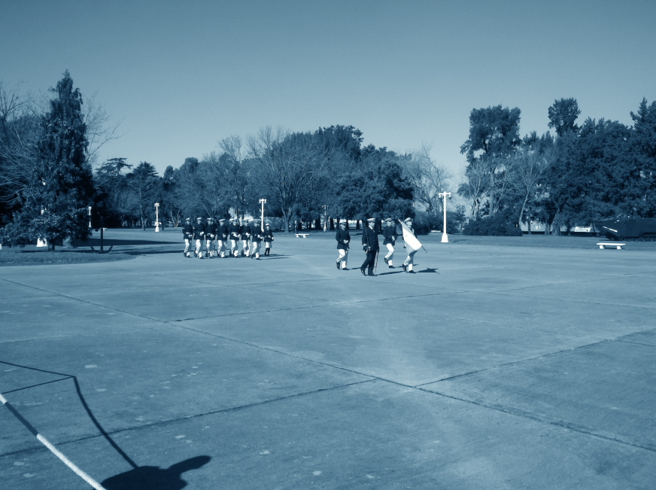

- Noticias del Centro

ASAMBLEA GENERAL ORDINARIA ANUAL

Se realizó de acuerdo con lo previsto el pasado martes 30 de abril de 2013 en el Centro de Graduados. Durante la misma se produjo la renovación total de la Comisión Directiva por un periodo de dos años a contar desde el 1° de mayo de 2013, quedando conformada de la siguiente manera:
Presidente: Alejandro de Montmollin (XXIII)
Vicepresidente: Alberto Rodriguez (IV)
Secretario: Juan Pinto (XV)
Tesorero: Eduardo Zabalza (XVIII)
Prosecretario: Marcelo Benegas (XXXII)
Protesorero: Sergio Feniak (XXXVI)
Vocales Titulares: Carlos Vicente (XII), Jorge Perez Fleming (XXIII), Guillermo Gutierrez (XXVI), Juan Carlos Tollán (XIV), Leandro Martinez Zubeldía (XL)
Vocales Suplentes: Gabriel Magro (XXXVIII), Francisco Oriolo (XXIII), Daniel De Filippi (XVIII), Héctor Gioia (XXXI), Christian Viand (XLI)
Revisores de Cuentas Titulares: Raúl Imposti (XVII) y Ricardo Nabias (XXXI)
Revisores de Cuentas Suplentes: Carlos Acosta (XI) y Ricardo Grubissich (XXI)

- - - - -

REGATA CHALLENGER 60º ANIVERSARIO CENTRO DE GRADUADOS DEL LICEO NAVAL MILITAR ALTE. G. BROWN - RESULTADOS

 | TIMONEL | R. Std | TCF | Real Time |  |  | Corregido | corregido mod
COMPADRITO | M. BENEGAS | 29,6 | 0,8041 | 00:54:28 | 00:05:00 | 00:49:28 | 00:43:48 | 00:39:46
FANATICO III | RAFA MOCTEZUMA | 29,1 | 0,7994 | 00:54:56 | 00:05:00 | 00:49:56 | 00:43:55 | 00:39:55
GEO | SERGIO CORBO | 19,4 | 0,7005 | 01:02:20 | 00:05:00 | 00:57:20 | 00:43:40 | 00:40:10
FAIR PLAY | THEODOROU | 22,9 | 0,7385 | 00:59:25 | 00:05:00 | 00:54:25 | 00:43:53 | 00:40:11
QUINQUELA | MARZOCCA | 22,3 | 0,7322 | 01:02:39 | 00:05:00 | 00:57:39 | 00:45:52 | 00:42:13
ALEGRE ROGER | TONETTI | 22,1 | 0,7301 | 01:05:34 | 00:05:00 | 01:00:34 | 00:47:52 | 00:44:13
SJAT |  | 31,9 | 0,8248 | 00:58:42 | 00:05:00 | 00:53:42 | 00:48:25 | 00:44:18
CRUZ DIABLO | SERGIO FENIAK | 22 | 0,7290 | 01:08:19 | 00:05:00 | 01:03:19 | 00:49:48 | 00:46:10
MAGNO | M. PELUFFO | 31,3 | 0,8195 | 01:01:32 | 00:05:00 | 00:56:32 | 00:50:25 | 00:46:20
HUAYRA | BOCHITO | 28,7 | 0,7957 | 01:04:21 | 00:05:00 | 00:59:21 | 00:51:12 | 00:47:14
PIGMALEON | ROBERTO FALK | 31,3 | 0,8195 | 01:03:20 | 00:05:00 | 00:58:20 | 00:51:54 | 00:47:48
ANQUINE | DICRAN MARGOSSIAN | 32,4 | 0,8292 | 01:02:39 | 00:05:00 | 00:57:39 | 00:51:57 | 00:47:48
CURQUETO | SCHIAVONE | 16,7 | 0,6687 | 01:21:43 | 00:05:00 | 01:16:43 | 00:54:38 | 00:51:18
TRIAL | ENRIQUE HELMAN | 20,3 | 0,7106 | 01:18:16 | 00:05:00 | 01:13:16 | 00:55:37 | 00:52:04
REPIQUE | ARGAÑARAZ | 16,5 | 0,6662 | 01:29:17 | 00:05:00 | 01:24:17 | 00:59:29 | 00:56:09
YHIDE | GUIDO GALAZZI | 25,2 | 0,7620 | 01:25:16 | 00:05:00 | 01:20:16 | 01:04:58 | 01:01:10
BRUJA DE MAR | JORGE FERRINI | 25,1 | 0,7610 | 01:28:20 | 00:05:00 | 01:23:20 | 01:07:13 | 01:03:25
VIRAZON | RUY DE VILLALOBOS | 19,1 | 0,6970 | 01:36:48 | 00:05:00 | 01:31:48 | 01:07:28 | 01:03:59
TINTORRO |  | 14 | 0,6342 | 01:50:45 | 00:05:00 | 01:45:45 | 01:10:14 | 01:07:04
TANGAROA | CORREA | 18,6 | 0,6913 | 01:50:00 | 00:05:00 | 01:45:00 | 01:16:02 | 01:12:35
DGIN | BERGER | 24,2 | 0,7519 | dnf |  |  | #¡VALOR!
MIMI PINZON | SERGIO ARDUINI | 14,8 |  | dnf |  |  | #¡VALOR!

- - - - -

QUINCHO DE RUGBY

Finalizaron las obras de ampliación, estando disponible ya con las nuevas dimensiones. Solo resta el equipamiento con las nuevas mesas, que serán incorporadas a la brevedad.

- - - - -

CORO

El Coro del Centro comenzó los ensayos de la temporada 2013. Invitamos a todos/todas los que estén interesados a sumarse al mismo. No hace falta que seas un gran cantor ni que sepas leer música. Sólo que tengas una mínima afinación, ganas de pasar buenos momentos y disfrutar con la música y el canto.
Sumate ! ! ! Nos reunimos con nuestro Director, Daniel González, los jueves de 20 a 22 hs. en la confitería, al lado del restaurant.

- - - - -

ALQUILER DE QUINCHOS

Se recuerda a los socios que la solicitud para el alquiler de los quinchos deberá presentarse en Secretaría con una semana de anticipación. Serán desestimadas aquellas que no cumplan con este requisito.

- Actualidad

DECLARACION

El Honorable Concejo Municipal de la Ciudad de Santa Fe de la Vera Cruz expresa su preocupación por la incertidumbre y desasosiego que ha generado en toda la comunidad educativa del Liceo Militar General Belgrano, desde el inicio del presente ciclo lectivo, la decisión del Ministerio de Defensa de la Nación, expresada a través de las Resoluciones 59/13 y 96/13, de cierre de nivel primario de educación y modificaciones en el nivel secundario, entre otros aspectos, que modificarían el objetivo y espíritu con que fueron concebidos estos establecimientos educativos.
SALA DE SESIONES, 21 de marzo de 2013.-
Presidente: Sr. Leonardo Javier Simoniello
Secretario Legislativo: Sr. Raúl Alfredo Molinas
http://cglnm.com.ar/public/PAC/136/declaracion_1930.pdf
http://cglnm.com.ar/public/PAC/136/VERSION_TAQUIGRAFICA.pdf

- - - - -

25 VELEROS DEL CGLNM ESTUVIERON PRESENTE EN LA REGATA 60ª ANIVERSARIO

http://www.elojonautico.com/el_ojo_nutico/2013/04/regata-60%C2%BA-aniversario-centro-de-graduados-liceo-naval-militar-.html

- - - - -

LICEO NAVAL SUMÓ UN NUEVO TRIUNFO

http://espndeportes.espn.go.com/news/story?id=1798178&s=rug&type=story
http://espndeportes.espn.go.com/videohub/video/clipDeportes?id=1798846&cc=7586

- - - - -

NUEVO TRIUNFO DE LICEO NAVAL, QUE SUEÑA

http://espndeportes.espn.go.com/videohub/video/clipDeportes?id=1792784&cc=7586
http://espndeportes.espn.go.com/news/story?id=1792240&s=rug&type=story
http://www.aplenorugby.com.ar/site/nota.asp?IdSeccion=3&IdNota=19587

- - - - -

LICEO NAVAL SE RECUPERÓ ANTE SAN MARTÍN

http://espndeportes.espn.go.com/videohub/video/clipDeportes?id=1786717&categoryid=834482&cc=7586
http://www.aplenorugby.com.ar/site/nota.asp?IdSeccion=3&IdNota=19459
http://espndeportes.espn.go.com/news/story?id=1786096&s=rug&type=story

- - - - -

HINDÚ LE MOSTRÓ LA CHAPA A LICEO NAVAL

http://espndeportes.espn.go.com/videohub/video/clipDeportes?id=1780191&cc=7586
http://www.aplenorugby.com.ar/site/nota.asp?IdSeccion=3&IdNota=19360
http://espndeportes.espn.go.com/photos/gallery/_/id/1779610/s/rugby
http://espndeportes.espn.go.com/blogs/index?entryID=1781225&name=por_los_clubes&cc=7586

- - - - -

LICEO NAVAL "A" VENCIÓ AL SIC "A" COMO VISITANTE

http://hockeyargentinoplus.blogspot.com.ar/2013/05/metro-damas-liceo-naval-vencio-al-sic.html

- - - - -

RECORDARON EL NUEVO ANIVERSARIO DE LA ARMADA

El intendente de Posadas Orlando Franco asistió al acto que con motivo del 199 aniversario de la Armada realizó el Liceo Naval Militar Almirante Storni, cuyo director compartió el estrado levantado en el tercer tramo de la Costanera, frente a la capilla Stella Maris, patrona de los navegantes.
http://www.noticiasdel6.com/ampliar_.php?id=113323&titulo=recordaron_el_nuevo_aniversario_de_la_armada

- Variedades

NO SABE NI JOTA

La "iod" hebrea (antecesora de la "iota" griega) es la más pequeña de las veintidós letras de su alfabeto, y su trazo forma parte de otras muchas letras.

- - - - -

EL DISCURSO MÁS CORTO DEL EXPRESIDENTE DE COCA-COLA – remitido por Jorge Perez Fleming (XXIII)

El ex presidente de Coca-Cola, Bryan Dyson, al dejar su cargo como directivo en una de las empresas más reconocidas del panorama internacional, quiso reflexionar sobre la importancia de saber dar valor a aquellas cosas que la tienen para no abocarlas al olvido. Priorizar el trabajo por encima de otras necesidades, suele ser un error muy frecuente: saber rectificar a tiempo es clave. Te ofrecemos aquí la transcripción de ese discurso:

Imagina la vida como un juego en el que estás jugando con cinco pelotas en el aire. Estas son:
- Tu Trabajo.
- Tu Familia.
- Tu Salud.
- Tus Amigos.
- Tu Vida Espiritual.

Y tú tarea es mantenerlas todas en el aire. Pronto te darás cuenta que el trabajo es como una pelota de goma, que si la dejas caer, rebotará y regresará. Pero que las otras cuatro pelotas son frágiles, casi como de cristal. Si dejas caer una de estas, irrevocablemente saldrá astillada, marcada, mellada, dañada e incluso rota. Y nunca volverá a ser igual.

Debes entender esto: apreciar y esforzarte por conseguir y cuidar lo más valioso. Trabaja eficientemente en el horario regular de oficina y deja el trabajo a tiempo. Dale el tiempo requerido a tu familia y a tus amigos. Haz ejercicio, come y descansa adecuadamente. Y sobre todo: crece en vida interior, en lo espiritual, que es lo más trascendental, porque es eterno.

- - - - -

JOVEN SOBREVIVE LAS EXPLOSIONES DE BOSTON Y TEXAS

Joe Berti es un muchacho que sobrevivió las dos grandes tragedias que sufrió esta semana Estados Unidos. Según informó el diario The Mirror, Joe terminó de correr la maratón de Boston apenas unos segundos antes de las explosiones que ocurrieron cerca de la línea de meta. Berti, así como su esposa Amy y sus amigos, salieron ilesos a pesar de estar a sólo 10 metros del lugar de las explosiones que mataron a tres personas.
"Acababa de cruzar la línea de meta", contó Berti. "Y 30 segundos después escuché la primera explosión, me di vuelta y vi el humo. Supe de inmediato que se trataba de una bomba. Entonces se produjo la segunda explosión, y vi una ola de gente corriendo", relató el muchacho.
Berti y su mujer dejaron Boston al día siguiente y regresaron a su casa en Texas, con la esperanza de volver a su vida normal, con sus hijas de 8 y 11 años. Sin embargo, dos días después, cuando Berti se dirigía a su hogar luego de una reunión, vio un intenso humo negro delante suyo en la carretera.
Al acercarse al lugar, sintió una fuerte explosión y varios escombros cayeron sobre su auto. El incendio en la fábrica de fertilizantes ubicada en West, vecino a la ciudad de Waco, se convirtió en una tragedia, con varios muertos y heridos. Y por segunda vez en menos de una semana, Berti esquivó a la muerte.
http://www.noticiaslocas.com/EFyyuZuFZy.shtml

- - - - -

PROHIBEN A LAS BRUJAS VOLAR ALTO

La Nación de Swazilandia, en África, ha tomado medidas enérgicas contra las brujas de alto vuelo al prohibir que circulen a una altitud de más de 150 metros.
Según dice la nueva ley, cualquiera que sea sorprendido volando en una escoba por encima del límite, enfrentará arresto y una fuerte multa de alrededor de 50.000 dólares.
"Una bruja en una escoba no debe volar por encima del límite", comunicaron las autoridades de aviación civil del país africano.
La brujería es tomada en serio en Swazilandia, donde muchas personas creen en el poder de la magia negra. El año pasado, uno de los principales líderes del país pidió un aumento en los impuestos para pagarle a hechiceros y que ayuden a aliviar la crisis financiera y económica de la Nación.
http://www.noticiaslocas.com/EFyllApZZp.shtml

- Consejos Útiles

BILLETE EVA PERON – remitido por Jorge Perrotto (V)

Todavía no circulan masivamente, pero ya están los falsos mezclados con los nuevos. El adjunto señala los puntos que nos indican su falsedad.
http://cglnm.com.ar/public/PAC/136/Billete_Eva_Peron.pdf

- - - - -

DESAYUNO EXPLICADO POR UNA ENDOCRINÓLOGA – remitido por Hernán Grisotto (VI)

Suena el despertador y el cerebro empieza a preocuparse:
"Ya hay que levantarse y nos comimos todo el combustible'"..............
Llama a la primera neurona que tiene a mano y manda mensaje a ver qué disponibilidad hay de glucosa en la sangre. Desde la sangre le responden:' Aquí hay azúcar para unos 15 a 20 minutos, nada más'.
El cerebro hace un gesto de duda, y le dice a la neurona mensajera: 'De acuerdo, vayan hablando con el hígado a ver qué tiene en reserva'. En el hígado consultan la cuenta de ahorros y responden que 'a lo sumo los fondos alcanzan para unos 20 a 25 minutos'.
En total no hay sino cerca de 290 gramos de glucosa, es decir, alcanza para 45 minutos, tiempo en el cual el cerebro ha estado rogándole a todos los santos a ver si se nos ocurre desayunar.
Si estamos apurados o nos resulta insoportable comer en la mañana, el pobre órgano tendrá que ponerse en emergencia: 'Alerta máxima: nos están tirando un paquete económico.
Cortisona, hija, saque lo que pueda de las células musculares, los ligamentos de los huesos y el colágeno de la piel'.
La cortisona pondrá en marcha los mecanismos para que las células se abran cual cartera de mamá comprando útiles, y dejen salir sus proteínas. Estas pasarán al hígado para que las convierta en glucosa sanguínea. El proceso continuará hasta que volvamos a comer.
Como se ve, quien cree que no desayuna se está engañando: Se come sus propios músculos, se auto devora. La consecuencia es la pérdida de tono muscular, y un cerebro que, en vez de ocuparse de sus funciones intelectuales, se pasa la mañana activando el sistema de emergencia para obtener combustible y alimento.
¿Cómo afecta eso nuestro peso?
Al comenzar el día ayunando, se pone en marcha una estrategia de ahorro energético, por lo cual el metabolismo disminuye. El cerebro no sabe si el ayuno será por unas horas o por unos días, así que toma las medidas restrictivas más severas.
Por eso, si la persona decide luego almorzar, la comida será aceptada como excedente, se desviará hacia el almacén de 'grasa de reserva' y la persona engordará.
La razón de que los músculos sean los primeros utilizados como combustible de reserva en el ayuno matutino se debe a que en las horas de la mañana predomina la hormona cortisol que estimula la destrucción de las proteínas musculares y su conversión en glucosa.
Así que ya lo sabes ahora...nunca más salgas sin desayunar, tu organismo te lo agradecerá y compensará con mayor salud, la misma que podrás disfrutar viviendo más tiempo y sano para que convivas con tus seres queridos... Desayunando temprano, llevarás energía suficiente, la misma que te ayudará a que tu mente sea más ágil, tus pensamientos más espontáneos, tu cuerpo más relajado, con mayor facilidad de movimiento y por lógica... te estresarás menos.
Fuente: Dra. Daniela Jakubowic (Endocrinóloga)

- Colaboraciones

LA FORMACIÓN MILITAR EN LOS LICEOS MILITARES

El debate sobre la vigencia y futuro de los Liceos Militares, Navales y Aeronáutico implica un detallado, sincero y concreto análisis, destinado a destacar, básicamente, la esencia de su existencia y la procedencia de su futuro, sustentado en el derecho a la formación militar como libertad de elección educacional…
Tcnl. José Javier de la Cuesta Ávila
LMGSM 1 y CMN 73
http://site.informadorpublico.com/?p=28684

- - - - -

EL ATAQUE AL PORTAAVIONES HMS “INVINCIBLE”

El día 30 de mayo de 1982 quedará en la historia de la aviación mundial, al realizarse la misión más riesgosa y audaz, considerada la más significativa en su tipo desde la Segunda Guerra Mundial. Muchas versiones se han escrito sobre que es lo que ha ocurrido con el portaaviones Invincible, la veracidad de su ataque y su posible hundimiento. La Fuerza Aérea Argentina asegura que el buque fue atacado y dañado severamente. Sin embargo, Gran Bretaña aún no ha reconocido dicho ataque, e intenta demostrarlo con diversos testimonios que no concuerdan entre sí. Por otra parte, existe un testimonio que tampoco resulta muy esclarecedor: el de los pilotos. A continuación podrán leer como se desarrolló el ataque, y mas adelante las diferentes versiones inglesas. El relato a continuación refleja el testimonio de los dos pilotos sobrevivientes y el de los pilotos de los Sue (Super Etendard)…
http://malvinense.com.ar/invincible.html

- - - - -

HOMENAJE AL CAPITÁN MARTEL Y TRIPULANTES TC-63 – remitido por Fredy Cano (IV)

Quisiera compartir con todos los Veteranos de Malvinas, la oportunidad que tuve de conocer al Señor MIGUEL ANGEL TRINIDAD Veterano soldado del RI Mec 3, que tuvo la deferencia de venir a visitarme al Edificio Cóndor para contarme su experiencia y su encuentro completamente casual con un Marino Británico en el Cementerio de Darwin en Malvinas. Considero el relato digno de rescatar por su contenido profundamente humano, y la grandeza de estos dos Veteranos que se encontraron teniendo un objetivo común: honrar a los caídos amigos y enemigos que fuimos hace 30 años. Transcribo textualmente la experiencia de Miguel Trinidad y a continuación la carta del Marino Británico que posteriormente le envía a Miguel donde su deseo es que haga llegar la misma a las familias de los fallecidos.
Rescato de este encuentro el gesto de estos Veteranos y el agradecimiento de ser el depositario y transmisor del mensaje. Creo que la reflexión que me cabe acotar se resume en una palabra que se ha perdido con el tiempo entre nosotros HONOR.
Las fotos originales fueron entregadas a Exequiel Martel hijo de
Brigadier Mayor Mario Miguel Callejo
http://cglnm.com.ar/public/PAC/136/Historias_de_Enemigos.pdf

- - - - -

CÓDIGOS – remitido por Jorge Castro Kubat (IV)

El 20 de diciembre de 1943, despegaba del campo de aviación RAF Kimbolton (Inglaterra) el bombardero B-17, llamado Ye Olde Pub, de la United States Air Force (USAF) con la misión de bombardear una fábrica de aviones en Bremen (Alemania). La tripulación de la aeronave estaba compuesta por Bertrand O.Coulombe, Alex Yelesanko, Richard A. Pechout, Lloyd H. Jennings, Hugh S. Eckenrode, Samuel W. Blackford, Spencer G. Lucas, Albert Sadok, Robert M. Andrews y al frente de todos ellos el joven teniente Charles L. Brown.

Consiguieron realizar la misión pero a un alto precio… el artillero de cola había muerto y 6 tripulantes más estaban heridos, el morro estaba dañado, dos motores fueron alcanzados y de los dos restantes sólo uno tenía suficiente potencia, el fuselaje estaba seriamente dañado por los impactos de las batería antiaéreas y los cazas alemanes, incluso el piloto Charlie Brown llegó a perder la consciencia momentáneamente. Cuando Charlie despertó consiguió estabilizar el avión y ordenó que se atendiese a los heridos.

Cuando pensaba que bastante tendrían con mantener la aeronave en el aire, llegó lo peor… un caza alemán en la cola. Todos pensaron que ya había llegado su momento, pero el caza en lugar de disparar se puso en paralelo del bombardero. Charlie giró la cabeza y vio cómo el piloto alemán le hacia gestos con las manos. Así se mantuvo durante unos instantes, hasta que el teniente ordenó a uno de sus hombres subir a la torreta de la ametralladora… pero antes de poder cumplir la orden, el alemán miró a los ojos a Charlie le hizo un gesto con la mano y se marchó. A duras penas, y tras recorrer 250 millas, Ye Olde Pub consiguió aterrizar en Norfolk (Inglaterra). Charlie contó a sus superiores lo ocurrido pero éstos decidieron ocultar aquel acto de humanidad. Pero el teniente no lo olvidó… ¿Por qué no los había derribado?

En 1987, 44 años después de aquel suceso, Charlie comenzó a buscar al hombre que les había perdonado la vida a pesar de no saber nada de él y, mucho menos, si todavía estaba vivo. Puso un anuncio en una publicación de pilotos de combate: Estoy buscando el hombre que me salvó la vida el 20 de diciembre de 1943.

Desde Vancouver (Canadá), alguien se puso en contacto con él… era Franz Stigler. Después de cruzar varias cartas y llamadas de teléfono, en 1990 lograron reunirse. Fue como encontrarse con un hermano que no veías desde hace 40 años. Tras varios abrazos y alguna que otra lágrima, Charlie le preguntó a Franz: ¿Por qué no nos derribaste?

Franz le explicó que cuando se puso en su cola y los tenía en el punto de mira para disparar, sólo vio un avión que a duras penas se mantenía en el aire, sin defensas y con la tripulación malherida… no había ningún honor en derribar aquella aeronave, era como abatir a un paracaidista. Franz había servido en África a las órdenes del teniente Gustav Roedel, un caballero del aire, que les inculcó la idea de que para sobrevivir moralmente a una guerra se debía combatir con honor y humanidad; de no ser así, no serían capaces de vivir consigo mismos el resto de sus días. Aquel código no escrito les salvó la vida. Trató de guiarlos para sacarlos de allí, pero tuvo que desistir cuando se acercaban a una torre de control alemana; si hubiesen descubierto a Franz habría supuesto la pena de muerte.

Durante varios años compartieron sus vidas y en 2008, con seis meses de diferencia, fallecieron de sendos ataques al corazón. Franz Stigler tenía 92 años y Charlie Brown 87.

http://en.wikipedia.org/wiki/Charlie_Brown_and_Franz_Stigler_incident

- - - - -

SAR MARÍTIMO - UN AVIÓN ACABA EN EL MAR – por Alberto Gianola (XXX)

El 13 de Abril pasado vimos en los medios fotos de un accidente aéreo en Bali. Podríamos rememorar también el antecedente famoso del Airbus A320 en el Río Hudson en 2009.
Pero yo prefiero recordar (mientras aún pueda hacerlo) un despiste similar al de Bali acaecido en 1988 en la vieja pista de Ushuaia (de hecho la pista de la Base Aeronaval), con un avión de Aerolíneas Argentinas.
La Lancha Patrullera ARA "Clorinda" estaba de guardia de búsqueda y rescate (SAR), como parte del Sistema SAR Marítimo Argentino, de la Armada Argentina, en el Muelle Comercial Ushuaia, a sólo 2 horas de aviso (o alistamiento). Al sentir el ruido de la caída (de los motores en reversa) y ver la polvareda y bruma levantada por el anavizaje, zarpamos en sólo 15 minutos. Ante la gravedad del hecho, lo hicimos sin el Comandante que se encontraba en la Base Naval, aprestando el bote neumático y un equipo de rescate.
En las fotos del diario local (que yo no conservo, pero creo que él sí) se apreciaba nuestra aproximación con un improvisado equipo de rescate a la punta del ala del lado del mar (no sabíamos que la otra ala apoyaba en tierra y por allí se hacía el desembarque de emergencia).
Debimos aproximar con velocidad, varando voluntariamente en tal posición porque no había profundidad, para permitir el traspaso del grupo de rescate, desde el castillo de proa a la punta del ala.
No hubo víctimas que lamentar.
El avión fue repintado, tapando los logos y subido a la pista, destrozado.
En estas dos fotos se ve el rescate y el salvamento del casco del avión. La LP Clorinda se aprecia en segundo plano, arriba a la izquierda, ya se había retirado, al apreciar el exitoso abandono de la nave por el ala de babor y la llegada de otros medios.

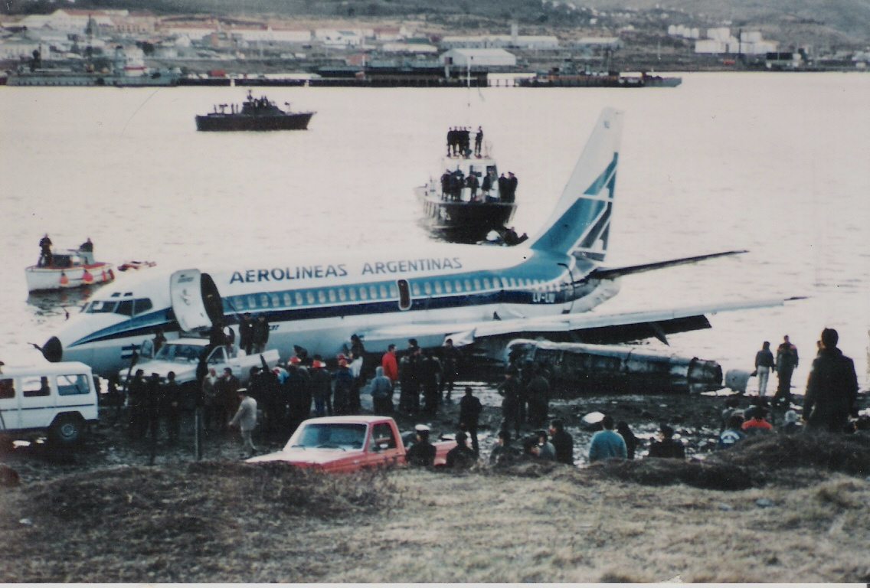

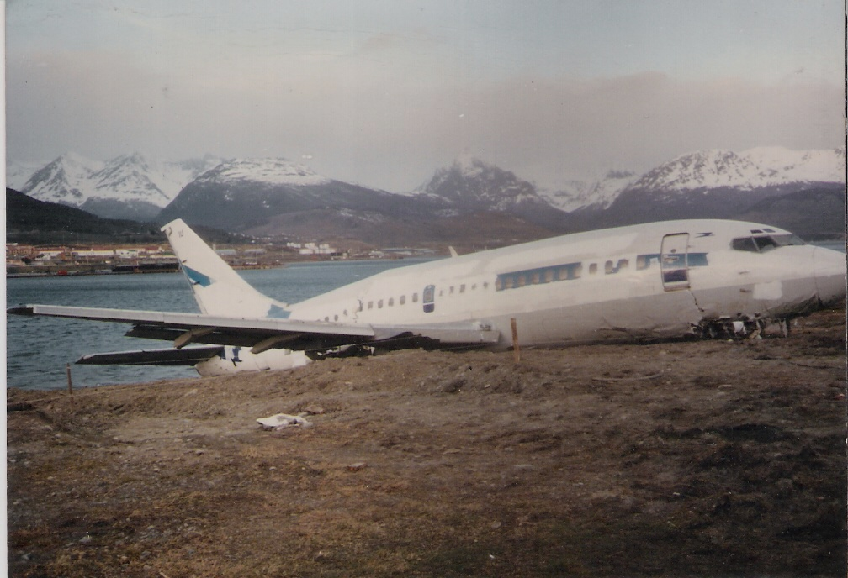

CF Gianola Otamendi

- - - - -

COMPILACIÓN FOTOGRÁFICA DEL PROCESO DE RESTAURACIÓN DE LA LT TOWWORA – por Alberto Gianola (XXX)

Paso una compaginación fotográfica de las etapas iniciales de restauración de la ex LT ARA "Towwora", que asumí en 2009. Corresponden a ese año.

Se ve, en la secuencia:
Arriba: extremo Izq. vista panorámica del lugar, antes del traslado; al centro, la LT en su estado a principios de 2009, varada en el AFASyN; en el extremo derecho, en pullover colorado a Gonzalo Yanzi, Presidente entonces del Club AFASyN, otro de los que promovió el movimiento de la LT desde su lugar de varadura (intencional para servir de pañol a dicho club) hasta su lugar de exposición, y de los artífices de su recuperación, conversando conmigo y detrás al entonces Teniente de Navío Da Luz, permanente colaborador, desarrollando el complejísimo plan de izado de la muy deteriorada y modificada estructura.
Abajo: a Izq., la primer mano de pintura de base, luego de su rasqueteo, lijado y masillado; al centro la maniobra de izado con dos grandes grúas del puerto -actuando en forma simultanea con grandes lingas y la percha más grande de Tierra del Fuego, que se dobló por la carga) y coon una cama cedida temporalmente (ya con el esquema de pintado camuflado que la caracterizara en su empleo operativo hasta 1984); a Derecha, la lancha en su plataforma final de pedregullo, con un ancla de ornamentación, pintada y con el casco exterior, superestructura y sala de máquinas restauradas para exposición.
Además del Teniente Da Luz, cooperó el Cap. de Corbeta López. Gran parte de los fondos para los materiales los aportó el Museo Marítimo de Ushuaia (Sr. Vairo) y los trabajos fueron hechos por personal de la Agrupación Lanchas Rápidas (a mi Comando) y excavadoras que aportó el AFASyN.
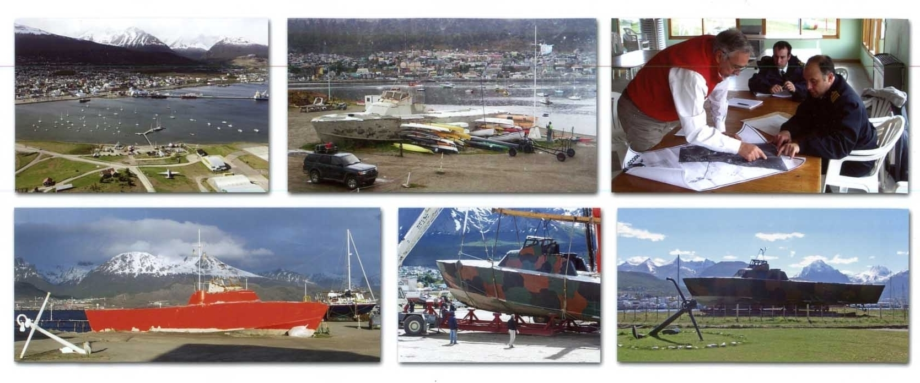
CF Alberto Gianola Otamendi

- - - - -

VARIACIÓN DE LOS PUNTOS DEL RUGBY
Por Nicanor González del Solar

El deporte de los tackles es uno de los que más modifica sus Leyes de Juego. Mientras el fútbol y el tenis se resisten a hacer cambios revolucionarios, el rugby se adapta a las nuevas características de sus protagonistas y, de tanto en tanto, se realizan variantes que buscan dos objetivos: l) seguridad para que los jugadores no sufran lesiones. 2) Agilizar el juego para que resulte más atrayente para los treinta individuos que están dentro de la cancha y para los espectadores.

El rugby, asimismo, no ha dudado en cambiar la puntuación de sus goles. Cuando se hicieron las primeras reglas, entre los años 1890 y 1891, se establecieron estos valores: 1 para el try, 2 para la conversión del try, 2 para el penal, 3 para el drop-gol y 3 para una alternativa que no existe en el reglamento actual: la conversión después de un mark.

Los tantos duraron muy poco porque, entre 1891 y 1892, se produjeron modificaciones: 2 para el try, 3 para la conversión del try, 3 para el penal, 4 para el drop- gol, 4 para la conversión después de un “mark”. Tampoco estos valores conformaron a los jugadores, dirigentes y referís de ese final del siglo XIX porque, entre 1893 y 1894 llegó otra variante a la puntuación: 3 para el try, 2 para la conversión de try, 3 para el penal, 4 para el drop-gol y 4 para el penal después de un “mark”.

En esta evolución del rugby aparecía un concepto, que es decisivo en este comienzo del Tercer Milenio: la valoración del try, como consecuencia de un movimiento colectivo de los jugadores por medio de pases. Con el correr de los años se le quitó un poco de importancia a la pericia de los pateadores que, en los primeros tiempos de este deporte, decidían las victorias o las derrotas. El try, que valía 1 punto en las primeras reglas, ya tenía una cotización de 3 cuando terminaba el siglo XIX. Pasaron más de cuarenta años para que se revalorizara al try: entre los años 1971 y 1972 se aumentó a 4 puntos. La última modificación se hizo entre 1992 y 1993 (se mencionan dos años porque las variantes comenzaban en la temporada europea, que se iniciaba en el mes de agosto. En cambio, el Hemisferio Sur adoptaba las nuevas normas desde marzo del año siguiente) cuando el try pasó a valer 5 puntos. Esa es la puntuación actual.

En la evolución histórica, el penal después de un “mark” se bajó, entre 1905 y 1906, de 4 a 3. Más adelante, entre 1992 y 1993 directamente se eliminó esta alternativa de marcar tantos en el rugby.

El drop-gol, que hasta los años 1905 y 1906 merecía 4 puntos, se lo redujo a 3 entre los años 1948 y 1949. Esa cotización se mantiene hasta ahora. Las otras dos posibilidades, la conversión de try y el penal no han sufrido modificaciones: 2 para la conversión y 3 para el penal.
Valen algunas aclaraciones: para los que no conocen al rugby con detalle, el “mark” es una alternativa defensiva: un jugador embolsa la pelota que le llega por el aire y canta “mark” (¡“marca”!). Cuando yo era chico había que poner el taco en el piso; después se permitió gritar el “¡mark!” cuando se ponía la pelota entre los brazos. Asimismo, antiguamente, el “Mark” se podía pedir en cualquier lugar de la cancha. Después se decidió que sólo se podía apelar a esa alternativa en la mitad de campo de cada equipo. Y, por último, sólo se autoriza pedir “mark” dentro de la línea de 22 metros. También, para proteger a los full-backs principalmente, se autorizó gritar “mark” si el jugador salta. Como no se lo puede tacklear mientras no tenga los pies en el suelo, la situación es menos peligrosa.

Había equipos que provocaban lesiones a los últimos hombres rivales porque pateaban la pelota muy alta y, cuando el receptor la embolsaba, lo “araban” ya que lo barrían y lo desparramaban por el piso. Un club irlandés, el “Garryowen", creó un estilo basado en esa modalidad: pateaban la pelota y gritaban “up and under!” (¡”arriba y abajo!”), con la intención de derribar al receptor de ese “kick”. Fueron los médicos los que recomendaron que se protegiera al que recibía la “pelota alta”. Entonces se modificó el reglamento con inteligencia: nadie podía ser tackleado si embolsaba la pelota en el aire o si, dentro de su propia línea de 22 metros, cantaba “¡mark!”.

Ya mencionamos que, en los primeros tiempos del rugby, el “héroe” principal era el pateador. Recuérdese, además, que los chicos del Colegio de Rugby, desde 1823, jugaban de esta forma: se ubicaban treinta o cuarenta jóvenes de un lado y una cantidad similar del otro. Pateaban la pelota hacia el terreno del oponente y el receptor corría hacia delante. Los “rivales” lo tackleaban, mientras el portador procuraba llegar a la meta. En esos comienzos, por otra parte, se permitía algo cruel: el “hacking”. Esto provocó muchas fracturas porque significaba patear las “canillas” del hombre que llevaba la pelota en sus manos. Por suerte, cuando se establecieron las primeras Leyes de Juego, en la Universidad de Cambridge, se prohibió el “hacking”, como también lo había hecho antes el incipiente fútbol.

La valoración del try respondió, durante toda la evolución del rugby, a la necesidad de premiar la acción colectiva ya que, en general, un try se produce como consecuencia de la participación de varios jugadores. Por supuesto hay acciones individuales y jugadores brillantes que corren toda la cancha y apoyan un try. Pero lo usual es que la principal conquista de este deporte se obtiene por la participación de distintos protagonistas. Esta característica explica el aumento histórico de la cotización del try: 1, 2, 3, 4 y 5. Si después el pateador transforma el try y consigue un “gol” (en el rugby se llama “gol” al try convertido) que vale 7 puntos.( En la Argentina no se estila llamar “gol” al try convertido y sólo se utiliza esa expresión cuando se convierte un penal, aun cuando los ingleses –los que toman las decisiones reglamentarias- definen bien qué es un gol).

Como dijimos al comienzo de la nota, el rugby es una disciplina dinámica que no sólo modificó sus Leyes sino que varió la puntuación de acuerdo con el “espíritu” colectivo del juego. Si bien sus normas actuales no son definitivas, creemos que se ha logrado favorecer los dos objetivos principales de este deporte: l) proteger a los protagonistas 2) alentar la diversión de los jugadores y de los espectadores.

- - - - -

LINEAMIENTOS GENERALES PARA UNA POLÍTICA DE JUSTICIA

Propuesta de Libertad y Progreso para mejorar la independencia del Consejo de la Magistratura
http://cglnm.com.ar/public/PAC/136/Politica_de_Justicia.pdf

- - - - -

LUZ DEL MUNDO – remitido por César König (XXIX)

Este pequeño libro es una entrevista al Papa Benedicto XVI. Realmente imperdible. Espectacular por ejemplo, como explica la dictadura del relativismo, que estamos viviendo en esta época. Para los liceanos, aún aquellos que se decían ateos, este libro nos permite entender también muchas de las cosas que aprendimos en la isla.
http://cglnm.com.ar/public/PAC/136/luzdelmundo.pdf

- Proa al Centro en el Recuerdo

Esta sección recorre la historia de Proa al Centro. Los mensajes reproducidos NO corresponden al presente.

Extraído de Proa al Centro Nº 36 del 21/08/2004:

«8. Colaboraciones

VIEJO LOBO DE MAR IRLANDÉS

De Agenda de Reflexión N° 193, martes 22 de junio de 2004

El pequeño poblado de Foxford, en el condado de Mayo, está ubicado en el extremo noroeste de la isla de Irlanda y a 30 kilómetros de las costas del Océano Atlántico. Tiene apenas mil habitantes y muchos de ellos son "hinchas" de River Plate, Boca Juniors, Racing y otros equipos de fútbol argentinos. Además, les gusta escuchar tangos y algunos beben mate.
Fue allí donde el 22 de junio de 1777 nació un personaje cuya vida pudo haber sido escrita por Emilio Salgari, Alejandro Dumas o el polaco de origen ucraniano (nacionalizado inglés) Jósef Teodor Konrad Nalecz Korzeniowski, más conocido como Joseph Conrad. Los pobladores de Foxford erigieron un busto de bronce en memoria de aquel hombre que se llamó William Brown y fue el primer almirante de la marina de guerra argentina.
Entre 1845 y 1849, Irlanda padeció la peor hambruna de su historia al perderse la cosecha de papas, que hasta hoy es el principal alimento de los isleños. A esa calamidad se sumaba el despojo sistemático de sus tierras por parte de los ingleses, la rivalidad con los protestantes del norte del país, la discriminación social y la persecución religiosa. En esos cuatro años, murió de hambre un millón y medio de personas e igual cantidad emigró hacia Argentina, Australia, Canadá y Estados Unidos.
La situación no era mejor a fines del siglo XVII. El pequeño William Brown, llevado por la mano de su padre, se separa de su familia en la aldea de Foxford en busca de una vida mejor. Ambos viajan a Estados Unidos y se establecen en Filadelfia. Al poco tiempo, el progenitor muere víctima de la fiebre amarilla. Huérfano con apenas 10 años de edad, el chico se embarca como grumete en un buque mercante norteamericano. Sin saberlo, apremiado por la necesidad, se iniciaba en un duro oficio que más tarde lo elevaría a la gloria en el otro extremo del continente americano.
Brown navega durante casi una década en aguas del Atlántico y en 1796, con sólo 19 años de edad, logra la matrícula de capitán. Ese mismo año es capturado por un navío británico y obligado a servir a bordo. Ese barco, a su vez, resulta apresado por marinos franceses y el joven capitán termina en la prisión de Metz, en Francia. Allí, intenta fugarse y es trasladado a la rigurosa cárcel de Verdún. Tiempo después, logra escapar rumbo a Inglaterra.
Al servicio de la patria adoptiva
El 29 de julio de 1809 Brown se casa con Elizabeth Chitty en la iglesia anglicana de Saint George, en Londres. El matrimonio tendrá seis hijos, dos nacidos en Gran Bretaña y cuatro en Argentina. A fines de ese año, el curtido hombre de mar llega al Río de la Plata y se establece en Montevideo para dedicarse al comercio. O, mejor dicho, al contrabando. En ese entonces, era una peligrosa pero lucrativa actividad sólo mal vista por españoles e ingleses que detentaban el monopolio mercantil.
En uno de esos viajes "comerciales", Brown desembarca el 18 de abril de 1810 en Buenos Aires (entonces capital del Virreynato) y permanece durante dos meses. Le toca ser testigo de la Semana de Mayo y la independencia argentina. Se pone a las órdenes de las nuevas autoridades de las Provincias Unidas del Río de la Plata y parte a combatir a los realistas españoles establecidos en la Banda Oriental. Apresa una goleta y una balandra, transporta armas y provisiones para los patriotas uruguayos, lleva mensajes de una orilla a otra.
En marzo de 1814, el gobierno argentino le otorga el grado de teniente coronel y lo designa al frente de la recién creada escuadra naval. En aquella época, los oficiales de la Armada tenían los mismos grados que el ejército, con el agregado "de marina", costumbre que perduró hasta 1880.
El bautismo de fuego de la flamante escuadra naval se lleva a cabo el 11 de marzo de 1814 al atacar la isla Martín García, en poder de los españoles, y capturarla cuatro días después.
En Montevideo los realistas resistían desde hacía cuatro años el asedio terrestre. Brown convence a las autoridades argentinas de atacar por río la capital de la Banda Oriental. Inicia las acciones el 14 de mayo y toma la ciudad el 23 de junio.
Desde fines de 1815 hasta mediados del año siguiente, Brown navega a bordo del buque Hércules por aguas de Chile, Perú, Ecuador y Colombia. El marino lleva a esos países las ideas de la Revolución de Mayo y, en cierta forma, abona el terreno para las posteriores campañas libertadoras del general José de San Martín. De regreso a Buenos Aires, Brown se aparta de las pugnas internas por el poder y retorna a sus actividades comerciales. Menos de diez años después, sin embargo, volvería a vestir el uniforme y a permanecer de pie en el puente de mando mientras tronaban los cañones.
En 1825, el Imperio de Brasil ocupaba parte de Uruguay. El 10 de diciembre de ese año le declara la guerra a las Provincias Unidas del Río de la Plata por su apoyo a la invasión de "los 33 orientales" y el 21 una escuadra imperial sitia el puerto de Buenos Aires. El gobierno argentino convoca nuevamente a Guillermo Brown. El 12 de enero de 1826 lo asciende a coronel mayor y le otorga el mando de la escuadra. El 9 de febrero ataca a los sitiadores y los pone en dificultades.
El 10 de junio llegan 31 barcos enemigos equipados con 266 cañones. Con sólo cuatro buques y siete lanchas cañoneras, Brown los enfrenta en el Combate de Los Pozos y los obliga a retirarse. La población de Buenos Aires, que observa el enfrentamiento desde la costa, estalla en gritos de júbilo. A esta acción le siguieron los combates de Quilmes (30 de julio de 1826) y El Juncal (febrero de 1827). El 8 de abril, la flota patriota encalla en el paraje conocido como Monte Santiago, y es atacada por los adversarios imperiales. Allí pierde la vida el joven comandante Francisco Drummond, lugarteniente de Brown y prometido de su hija Elisa, de 17 años de edad. (El 27 de diciembre de 1827, Elisa se sumergió en aguas del río y se ahogó. Hay quienes sostienen que fue un accidente, aunque otros aseguran que la muchacha se suicidó por amor. Desde entonces, nació la leyenda y ella fue llamada "la novia del río" y "la Ofelia del Plata").
El "Señor de los mares"
En agosto de 1828 concluye la guerra con Brasil. Brown retorna a la vida civil y prefiere no participar en los enfrentamientos entre unitarios y federales, que se prolongarán durante 20 años. Sin embargo, cuando una flota naval de Francia e Inglaterra bloquea Buenos Aires en 1838, el viejo lobo de mar regresa al servicio activo. Sitia Montevideo, se enfrenta a los orientales enemigos del brigadier general Juan Manuel de Rosas y derrota al célebre Giuseppe Garibaldi, a quien le permite huir porque lo considera "un adversario valiente".
Cuando Rosas cae y parte al exilio, muchos militares son suspendidos del escalafón. La excepción es Guillermo Brown, a quien el nuevo ministro de Guerra y Marina le escribe: "V. E. tiene títulos por sus viejos y leales servicios a la República Argentina en las más solemnes épocas de su carrera".
Brown fallece el 3 de marzo de 1857, a los 80 años de edad, en su quinta de Barracas.
Mucho antes de que la marina argentina creara en 1880 sus propios grados diferenciados del ejército, cuando Brown alcanzó las insignias de brigadier general de marina fue el primero en ser conocido como almirante. La palabra deriva del árabe: Amir al Bahr, "señor de los mares".
Algunos habitantes de Foxford fundaron la Admiral Brown Society, con la finalidad de honrar la historia del marino. El pequeño poblado irlandés aún conserva su casa natal, una típica construcción del siglo XVIII, con techo a dos aguas de paja entretejida, a la que piensan transformar en museo. También buscan una maestra que enseñe castellano en la única escuela primaria del lugar.
Roberto Bardini
Durante el Segundo Sitio de Montevideo en 1814 los criollos buscan a los realistas y los encuentran de madrugada cerca de la Isla de Flores. Algunas horas después la Hércules y la Belfast (a remolque) se acercan con toda la escuadra patriota a la retaguardia española y abren el fuego. Brown pasa al barco más ligero y trata de cortar un bergantín realista, pero una bala le fractura una pierna. Llevado a la nave capitana se hace colocar sobre cubierta y continúa dirigiendo la acción intrépidamente.
* Roberto "Tito" Bardini es un agudo periodista y lúcido escritor argentino radicado en Méjico desde hace muchos años. Dirige el Movimiento Bambú -que se opone a lo "políticamente correcto", al "pensamiento único" y a la "globalización" impuesta desde arriba- y también un importante diario de ese país. Hace mucho, durante su actividad profesional en Centroamérica, se hizo conocido bajo el fantástico nombre de Ronberto Bacardini, en virtud de su insobornable fidelidad y afición al famoso ron cubano Bacardí.»

- Galería de Imágenes

FIERROS IMPORTANTES – remitido por Toto Sciurano (V)

http://cglnm.com.ar/public/PAC/136/D-18-Sanf-USNavy.pps

- - - - -

TRAVESÍA NÁUTICA ENTRE EL CENTRO DE GRADUADOS Y RÍO SANTIAGO – por Horacio Ferrovia (XV)

Los invito a pegar una mirada a nuestro blog: www.xvprom.blogspot.com. Allí podrán apreciar una abundante producción fotográfica que da cuenta de la travesía náutica entre el Centro de Graduados y Río Santiago realizada durante los dos últimos fines de semana. La XV estuvo representada por el IZARRA IV, con Guillermo Stafforini al timón.

- Calendario de Actividades

18/05: Rugby vs. CUBA (L).
20/05: Aniversario del Museo Naval.
20/05: Fallecimiento del Cnel. de Marina Leonardo Rosales.
25/05: Primer Gobierno Patrio.
25/05: Rugby vs. Lomas Athletic (V).
29/05: Día del Ejército Argentino.
01/06: Rugby vs. Belgrano Athletic (L).
09/06: Rugby vs. San Albano (V).
16/06: Rugby vs. Newman (L).
20/06: Día de la Bandera.
22/06: Nacimiento del Almirante Brown.
30/06: Día de la Prefectura Naval Argentina.

- Contactos Liceanos

El viernes 31 de mayo a las 21:00 hs., se presenta el Conejo, en vivo, en el Samsung Studio, Balcarce 433, CABA, con sus últimas creaciones. Nos está haciendo llegar una afectuosa invitación, (pagando por supuesto), que no podemos dejar pasar. La propuesta completa sería, asistir al recital del Conejo y después nos vamos a cenar a algún bodegón de la zona. Como es viernes, podemos quedarnos hasta más tarde.
http://livepass.com.ar/evento/1081/michel-peyronel-y-la-303

- Bolsa de Trabajo y de Servicios

CC&T SA, nuestro estudio de Ingeniería y Arquitectura en el cual desarrollamos emprendimientos inmobiliarios, necesita contratar un / una asistente administrativo, el trabajo supone una ocupación de 8 horas diarias (9,00 a 18,00) de lunes a viernes, en la zona de Colegiales en la Ciudad de Buenos Aires. Si alguno de Uds. conoce quien pueda interesarle este trabajo, agradeceremos nos envíe un mail con su curriculum a:
acalandrelli@ccytsa.com.ar o jcalandrelli@ccytsa.com.ar. Desde ya muchas gracias.
Jorge Calandrelli (XI)

- Nuestra base de datos

Con este número llegamos a 1603 suscriptores -de una base de 2075- de los cuales 79 reciben en forma automática los adjuntos. Las siguientes personas han sido incorporadas desde la emisión de PaC N° 135:
LVII: Gabriel Escobar, Daina Fernandez, Matias Lacuadra, Elias Martinez Sislian, Evelin Monti, Lautaro Rowland Toscano, Joaquin Sarni, Mariano Sobron, Joan Tarrio Rodriguez y Helena Vaucourbeil.

Los siguientes suscriptores han pasado a la categoría de “missing electrónico”, luego de tres intentos fallidos de envío del boletín: Jorge Longobardi, Oscar Provenzano, Jorge Salamone y Adolfo Sierra (III), Ernesto de la Serna y Alberto Bertoldi (V), Hernán Echevarria (VI), Jorge Bustos (X), Carlos Castel, Carlos Garat y Carlos Gutierrez (XI), Carlos Musis y Ricardo Paganelli (XIII), Cristian García Reinoso y Néstor Tantardini (XVI), Rubén Cipriano (XVIII), Roberto Duran y Jorge Pisarello (XVII), Guillermo de la Croce (XX), Jorge Forteza (XXI), Néstor Galli (XXII), Roberto Cañas, Roberto Masciotra y Marcelo Noel (XXIV), Walter Fonseca (XXVI), Alejandro Masino (XXXI), Edgardo Campolonghi (XXXII), Horacio Garcia (XXXV), Diego Devergilio (XL), Rodrigo Campbell (XLIV), Leonel Alias (XLV), Pablo Cabrera e Iván Wenger (LII), Karim Casis (IV-Moyano) y Florencia Fallat (Prof.). Agradeceremos a quienes puedan aportar datos para reincorporarlos a la lista de distribución.

- Links

Centro de Graduados del Liceo Naval Militar “Almirante Guillermo Brown”
www.cglnm.com.ar - info@cglnm.com.ar – info.cglnm@gmail.com
Av. Cantilo y Udaondo S/N- 4701-4903

Liceo Naval Militar “Almirante Guillermo Brown”
www.liceonaval.org.ar
Laprida 201, (1638) Vicente Lopez - 0-810-444-LICEO

Armada Argentina: www.ara.mil.ar
Atención a graduados de liceos navales: liceanos@ara.mil.ar
Instituto Nacional Browniano: http://www.inb.gov.ar/

Hasta la próxima, a partir del 15 de junio.

---
Alejandro de Montmollin - XXIII Promoción
amontmollin@gmail.com

Los conceptos y opiniones que se reproducen por este medio corren exclusivamente por cuenta de quien los remite para su publicación. Ellos no necesariamente reflejan ni comprometen la opinión del Centro de Graduados del Liceo Naval Militar “Almirante Guillermo Brown” ni de quienes editan Proa al Centro.

